3:1 РУКОВОДСТВО ПО ЭКСПЛУАТАЦИИ МАСЛЯНОГО НАСОСА И РАСПРЕДЕЛИТЕЛЬНЫХ КОМПЛЕКТОВ
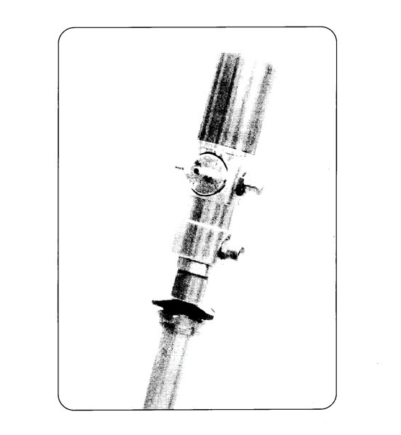

РУКОВОДСТВО ПО ЭКСПЛУАТАЦИИ МАСЛЯНОГО НАСОСА
Прежде чем приступить к сборке или использованию, ознакомьтесь со следующими мерами предосторожности и инструкциями
Несоблюдение этих инструкций может привести к травмам или материальному ущербу. Храните эти инструкции в удобном месте для дальнейшего использования.
ВАЖНОЕ ЗАМЕЧАНИЕ:
Гарантия будет аннулирована, если в насос внесены конструктивные изменения.
ОПИСАНИЕ
Масляные насосы могут использоваться для перекачки смазочного масла, отработанного масла и антифриза.
Настоящая инструкция применяется только в отношении насосов следующих моделей, пожалуйста, проверьте модель Вашего насоса.
Технические характеристики:
Заводской № (модель) | P356031 | P356033 | P356034
Степень сжатия | 3:1
Рабочее давление (бар/пси) | 5-7/70-115
Предельное давление (бар/пси) | 8/115
Расход воздуха (л/ мин галлон/мин) | 240/63,5
Производительность (л/ мин галлон/мин) | 12/3,2
Диаметр трубы (мм/дюйм) | 42/1,65 | 42/1,65 | 42/1,65
Длина всасывающей трубы | 270/10,6 | 730/28,7 | 940/37
Соединение с пневмосистемой | ¼’’ быстрый разъём/ ¼’’внутренняя NPT резьба
Соединение для подачи масла | Наружный, ½’’
Уровень вязкости масла | 150 SAE
Температура масла | -10~50 °C
Уровень шума (дБ) | 82

ИЗОБРАЖЕНИЕ МАСЛЯНОГО НАСОСА 3:1 В РАЗОБРАННОМ ВИДЕ
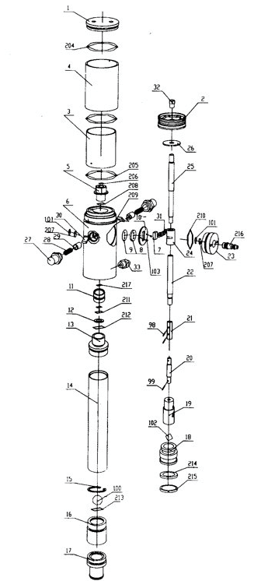

№ | Наименование | Кол.
28 | Пружина | 2
29 | Седло пружины | 2
30 | Башмачная направляющая насадка | 2
31 | Пресс-деталь | 1
32 | Гайка | 1
33 | Штуцер | 1
98 | Шплинт | 2
99 | Шплинт | 1
100 | Шарик | 1
101 | Маленькое стопорное кольцо | 2
102 | Шарик | 1
103 | Винт | 2
204 | Уплотнительное кольцо | 1
206 | Уплотнительное кольцо | 2
207 | Глушитель | 2
208 | Уплотнительное кольцо | 1
209 | Уплотнительное кольцо | 1
210 | Уплотнительное кольцо | 1
212 | Уплотнительное кольцо | 1
213 | Уплотнительное кольцо | 1
214 | U-образный уплотнитель | 1
215 | Уплотнительное кольцо | 1
217 | Наружное уплотнение | 1
205 | Уплотнительное кольцо | 1
211 | Уплотнительное кольцо | 1
216 | Быстроразъём | 1
ПЕРЕЧЕНЬ КОМПЛЕКТУЮЩИХ ДЕТАЛЕЙ МАСЛЯНОГО НАСОСА 3:1

№ | Наименование | Кол.
1 | Крышка двигателя | 1
2 | Поршень | 1
3 | Внутренний корпус двигателя | 1
4 | Внешний корпус двигателя | 1
5 | Крепёжный болт | 1
6 | Блок управления подачей воздуха | 1
7 | Ползун | 1
8 | Прокладка | 1
9 | Мягкая прокладка | 1
10 | Крепёжная шайба | 1
11 | Крепёжный болт | 1
12 | Шайба | 1
13 | Соединительная трубка | 1
14 | Труба всаса | 1
15 | Пружинное кольцо | 1
16 | Седло клапана | 1
17 | Фильтр или соединитель | 1
18 | Поршень | 1
19 | Соединительная муфта | 1
20 | Соединительный вал | 1
21 | Соединительная муфта | 1
22 | Промежуточный вал | 1
23 | Крышка воздушного центра | 1
24 | Ползун | 1
25 | Шток поршня | 1
26 | Шайба | 2
27 | Пружинная прокладка | 2

ПОИСК И УСТРАНЕНИЕ НЕИСПРАВНОСТЕЙ
Описание неисправности | Причина неисправности | Решение
Насос продолжает работать после того, как спусковой крючок пистолета был отпущен | 1.В одной из точек контура произошла утечка масла  2. Комплекты клапанов (деталь №11 или 18 и 214, 215) закрываются неправильно из-за загрязнения или износа. | 1. Проверьте и затяните соединения  2.Устраните утечку  3. Замените поврежденные элементы
Уменьшение подачи масла или пониженное давление в системе подачи масла | 1.Глушитель (207) загрязнен,  2.Перекрыт масляный контур  3.Шаровой кран (102) закрывается неправильно из-за загрязнения или износа | 1. Прочистите или замените глушитель  2. Используйте чистое масло  3. Замените поврежденные элементы
Утечка воздуха | 1.Скользящий клапан (7) закрывается неправильно  2. Повреждено уплотнительное кольцо (204,205,206,208,209 или 211)  3.Повреждена шайба (26)  4.Повреждена пружина (28) | 1.Разберите и очистите. Замените, в случае повреждения.  2. Замените поврежденные элементы
Утечка масла через выпускной патрубок | Поврежден комплект уплотнений | Замените поврежденные элементы

Если с насосом что-то не так, пожалуйста, обратитесь к дилеру или в их службу технической поддержки. Мы не рекомендуем заказчикам самостоятельно ремонтировать насос.

ХРАНЕНИЕ И ОБСЛУЖИВАНИЕ
Насосы поставляются в картонных коробках. Упаковочный материал необходимо правильно утилизировать.
Обращение с насосом и хранение насоса не требуют выполнения каких-либо специальных работ.
Однако после использования насоса необходимо слить масло из всасывающей трубки в соответствующую ёмкость. Эта процедура совершается путём переворачивания насоса.
Пыль, содержащаяся в сжатом воздухе, может замедлить или даже заблокировать перемещение поршня в цилиндре. Поэтому необходимо выполнить следующие операции:
- Еженедельно добавляйте 50 грамм вазелинового или другого масла в отверстие для впуска воздуха. Затем включите насос на несколько минут
- Включите насос на несколько минут, чтобы смазать все подвижные части устройства.
- При необходимости Вы можете повторно выполнить описанную выше операцию.
- Вышеуказанные действия следует выполнять еженедельно.
Для насосов, оснащенных оборудованием для подготовки сжатого воздуха. пожалуйста, часто опорожняйте воду, находящуюся в резервуаре фильтра-пылесборника.
Для насосов, которые оснащены лубрикатором, пожалуйста, обратите внимание на уровень масла в лубрикаторе и при необходимости доливайте масло SAE 20, SAE 30 или антифриз в случае экстремальных условий, если это необходимо.
ЗАМЕЧАНИЕ:
Пользователь должен выполнять только стандартные операции технического обслуживания (например, обслуживание фильтра, глушителя, операции очистки ...), чтобы не повредить насос и не поставить под угрозу безопасность выполняемых работ. Свяжитесь с нашей компанией, если Ваш насос требует обслуживания и ремонта.

СТАНДАРТНЫЕ МЕРЫ БЕЗОПАСНОСТИ
При подключении насоса к источнику сжатого воздуха:
- Сжатый воздух необходимо фильтровать, чтобы пыль не попала в насос.
- Максимальное давление сжатого воздуха не должно превышать 0,8 МПа.
- Для подачи смазки нажмите рычаг на нагнетательном пистолете; нагнетание смазки прекращается, если рычаг отпущен, но в системе остается давление.
- Установите пистолет таким образом, чтобы смазка не попала на пол.
- Никогда не направляйте заправочный пистолет на людей.
- Нажимайте рычаг пистолета только после правильной установки пистолета на масленке, убедившись, что смазка не будет просачиваться на пол.
- Всегда отключайте подачу воздуха после использования нагнетателя, чтобы смазка не вытекла на пол, если возникнет поломка в нагнетателе смазки.
- Используйте только оригинальные запасные части, если необходимо отремонтировать или заменить насос и его детали.
- Убедитесь в герметичности всех соединений и резьбовых соединений.
- При отсутствии нагрузки отключите сжатый воздух, чтобы остановить работу насоса.
- Не используйте насос рядом с источниками открытого пламени. Не курите во время работы нагнетателя.
- Работайте в маслостойких перчатках.
- Не выбрасывайте масло. Отработанное масло должно быть утилизировано в соответствии с национальными экологическими нормами.
- Насосы можно использовать только для подачи смазки. Не используйте насос для подачи других материалов. Свяжитесь с нами, если у Вас возникли вопросы.
ПОРЯДОК РАБОТЫ
НЕПОСРЕДСТВЕННАЯ УСТАНОВКА НАСОСОВ В БОЧКУ
- Вставьте всасывающую трубку насоса в бочку и закрепите кольцевой гайкой, подходящей для коммерческих бочек с отверстием диаметром 57 и резьбой 2 "BSP.
- Установите трубку подачи масла для выхода масла из пневматического насоса, используя только высококачественные трубки (обычно 1/2" или 3/4", согласно нормам DIN-SAE), с помощью резьбового фитинга 1/2 "BSP.
- Пистолет для подачи масла: Соедините подающую трубку с пистолетом для подачи масла с помощью подходящих фитингов для труб и направьте пистолет в нужное место.
- Впускное соединение для воздуха - 1/4" быстроразъемное (или 4 "NPT с внутренней резьбой) во всех версиях. Подключение сжатого воздуха (поставляется заказчиком) должно быть выполнено с использованием подходящие трубки.
- Регулятор давления для поддержания рабочего давления насоса на оптимально возможном (максимум 5-8 бар) между насосом и линией сжатого воздуха.
- Выключатель, позволяющий оператору остановить насос в любой момент, перекрыв подачу воздуха между насосом и магистралью сжатого воздуха.
- Включите все выключатели.

КРЕПЛЕНИЕ К СТЕНЕ
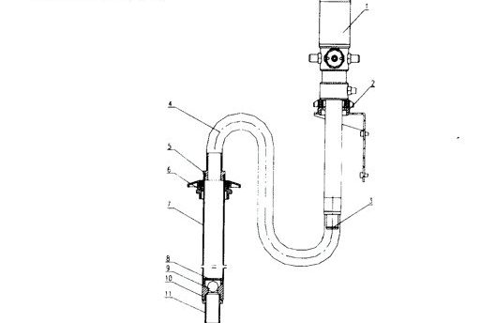
Перечень элементов

Номер | Наименование | Количество
1 | Масляный насос | 1
2 | Кронштейн | 1
3 | Штуцер насоса | 1
4 | Гибкий всасывающий шланг | 1
5 | Всасывающая соединительная головка | 1
6 | Зажимной адаптер | 1

Номер | Наименование | Количество
7 | Жёсткий всасывающий шланг | 1
8 | Кольцо уплотнительное | 1
9 | Шарик | 1
10 | Гнездо | 1
11 | Фильтр | 1

ПОРЯДОК РАБОТЫ
- Прикрепите кронштейн к стене с помощью дюбелей на высоте около 1200 мм, соответствующей размерам резервуара. Убедитесь, что стена прочная и достаточно толстая для установки дюбелей. Не допускайте соприкосновения с гидравлическими трубками или линиями электропередачи.
- Закрепите насос на кронштейне 2.
- Подсоедините гибкий всасывающий шланг 4 к насосу с помощью прилагаемого зажима.
- Подсоедините жёсткий всасывающий шланг 7 к концу гибкого всасывающего шланга с помощью прилагаемого эластичного зажима.
- Вставьте зажимной адаптер 6 в отверстие барабана.
- Вставьте жёсткий всасывающий шланг 7 в насос и закрепите на месте.
ПЕРЕНОС РАСШИРЕНИЯ
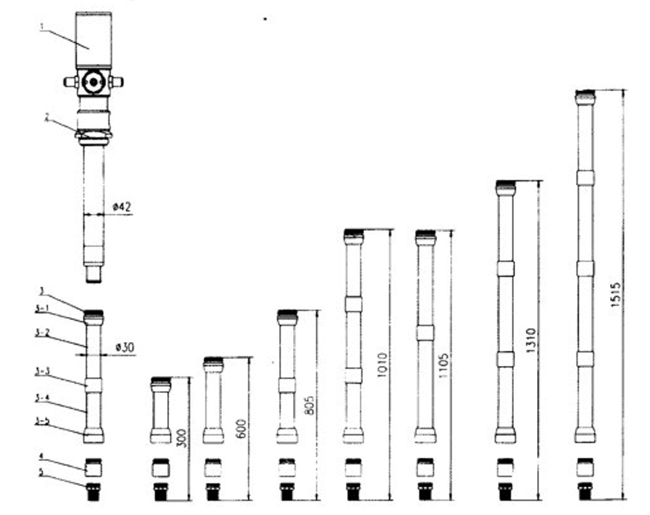
Перечень элементов

№ | Наименование | Количество
1 | Масляный насос | 1
2 | Заглушка | 1
3 | Всасывающий клапан | 1
4 | Фильтр | 1
5 | Верхнее соединение | 1
6 | Расширительная труба 500 мм | 1

№ | Наименование | Количество
7 | Удлинитель | 1
8 | Расширительная труба 200 мм | 1
9 | Нижнее соединение | 1
10 | Нижний клапан | 1
11 | Фильтр | 1

ПОРЯДОК РАБОТЫ
1. В зависимости от длины всасывающей трубки выберите желаемую длину удлинителя. Может быть реализовано с помощью модульных элементов расширения (см. примеры, приведенные выше).
2. Примеры возможного применения насоса с барабаном или жесткой всасывающей трубкой для получения индивидуальной длины в соответствии с потребностями.
3.Снимите фильтр и обратный клапан с насоса-заглушки, навинтите удлинительную трубку (с верхним соединением), затем навинтите фильтр и обратный клапан на удлинительную трубку (конец ножного соединения).
ПОДКЛЮЧЕНИЕ НАСОСА И ДРУГИХ ПРИНАДЛЕЖНОСТЕЙ

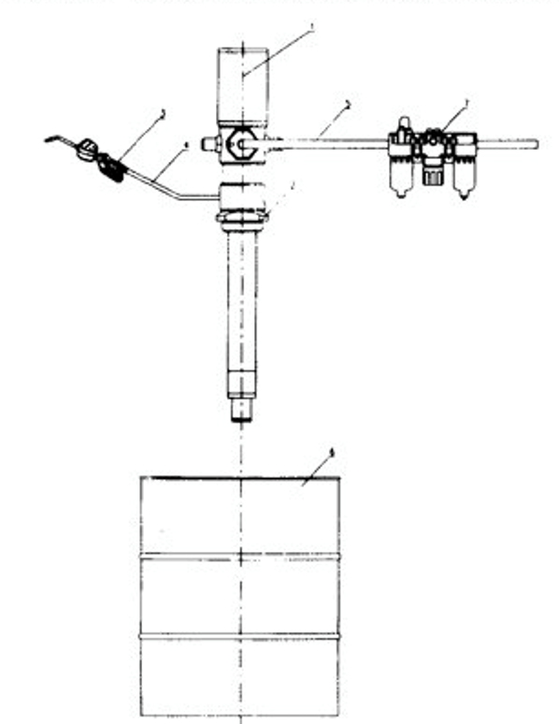
Перечень элементов
№ | Наименование
1 | Масляный насос
2 | Заглушка
3 | Поршень
4 | Шланг с фитингом
5 | Воздушный шланг с быстроразъемным соединением
6 | Бочка
7 (7 – 1, 7 – 2, 7 - 3) | Фильтр, регулятор давления и лубрикатор
ПРОЦЕДУРА СБРОСА ДАВЛЕНИЯ
Чтобы снизить риск получения серьезных трав, в том числе проникновения смазки через кожные покровы, попадание брызг в глаза или на кожу или в результате контакта с подвижными частями, всегда выполняйте данную процедуру после выключения насоса, а также при проверке или обслуживании любого узла системы нагнетания/дозирования, при установке, очистке или замене распылительных наконечников / нагнетателей (форсунок) и после завершения нагнетания смазки.
- Выключите подачу воздуха в насос.
- Направьте штуцер нагнетателя пистолета в контейнер и нажмите рычаг пистолета, чтобы сбросить давление в системе.
ВАЖНЫЕ ЗАМЕЧАНИЯ:
Если Вы полагаете, что распылительный наконечник / нагнетатель или шланг засорены, или давление не сброшено полностью после выполнения описанных выше действий, ОЧЕНЬ МЕДЛЕННО открутите соединения. Теперь очистите наконечник / нагнетатель или шланг.
ИЗОБРАЖЕНИЕ КОМПЛЕКТА В РАЗОБРАННОМ ВИДЕ
